Adeiladu cwch a gwneud iddo deithio mewn llinell syth

Mae cychod robot yn defnyddio moduron i symud y llyw yn y cefn sy’n gwneud i’r cwch droi yn y dŵr. Os yw’r cwch yn mynd i’r cyfeiriad anghywir, bydd y cyfrifiadur yn dweud wrth y modur am symud y llyw i wneud i’r cwch fynd i’r cyfeiriad cywir. Mae defnyddio’r modur yn cymryd egni o’r batris, felly er mwyn defnyddio cyn lleied o fatris â phosib, rydym am i’r cwch hwylio mewn llinell syth heb symud ormod ar y llyw.

Yn yr arbrawf hwn, byddwch yn gwneud cwch hwylio syml ac yn ychwanegu gwahanol bethau ato er mwyn gwneud iddo deithio mewn llinell syth.

Pethau fydd eu hangen arnoch chi:

- Potel ddiod blastig, 500ml o ddewis, ond gallech ddefnyddio potel fwy os dyna’r oll sydd gennych chi.
- tâp selo
- llinyn
- gwelltyn neu sgiwer fambŵ
- darn o bapur cegin (‘tissue paper’). Bydd papur cyffredin yn gwneud y tro os nad oes gennych chi bapur cegin.
- siswrn â phen finiog neu gyllell
- rhewgell ac ynddi ddigon o le i osod y botel yn wastad
- rhywle i arnofio’r cwch; bydd sinc, bath neu bwll yn gweithio.

Creu corff y llong
Llenwch tua 2/5ed o’r botel, felly os yw’n botel 500ml, rhowch tua 200ml o ddŵr ynddi.
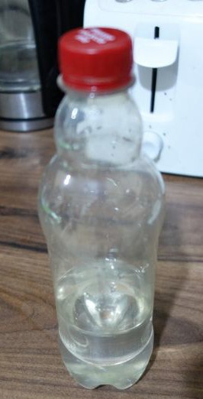
Gosodwch y botel yn wastad mewn rhewgell, a’i gadael yno am ychydig oriau tan i’r holl ddŵr rewi. Bydd rhewi’r dŵr yn atal y dŵr rhag symud o gwmpas ac yn cadw’r cwch ar ei draed.

Gosod hwylbren

Gyda siswrn neu gyllell, gwnewch dwll bach tua ¾ o’r ffordd i fyny ochr uchaf y botel. Rhaid i’r twll fod yn ddigon llydan i welltyn fynd trwyddo. Gofalwch rhag rhwygo’r botel. Gosodwch y gwelltyn yn y twll.
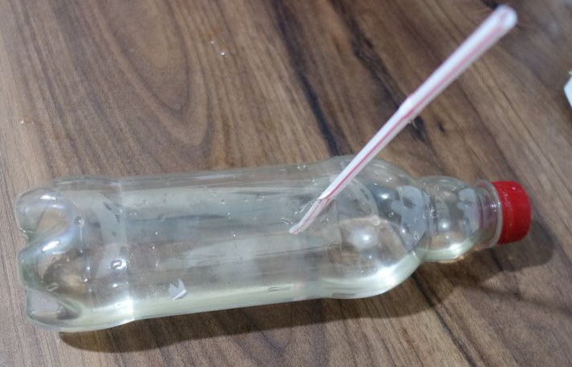
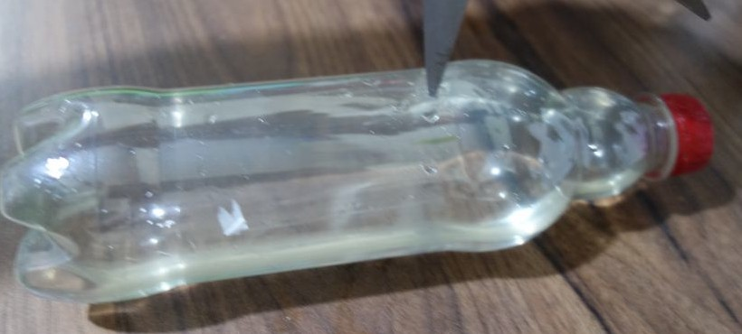

Creu’r hwyl

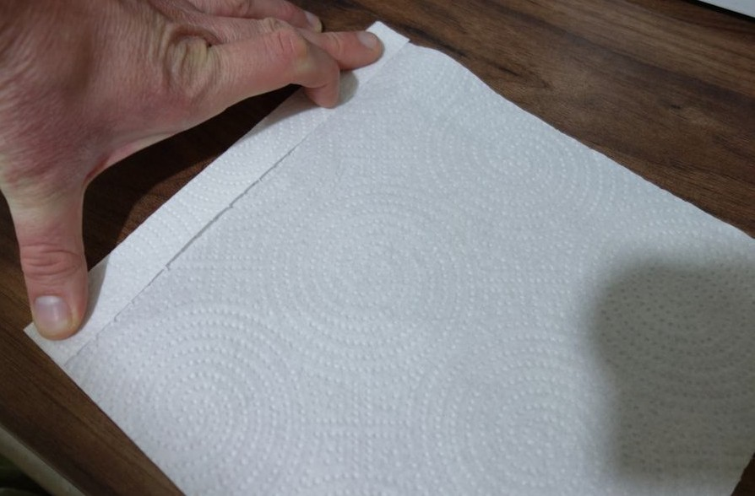
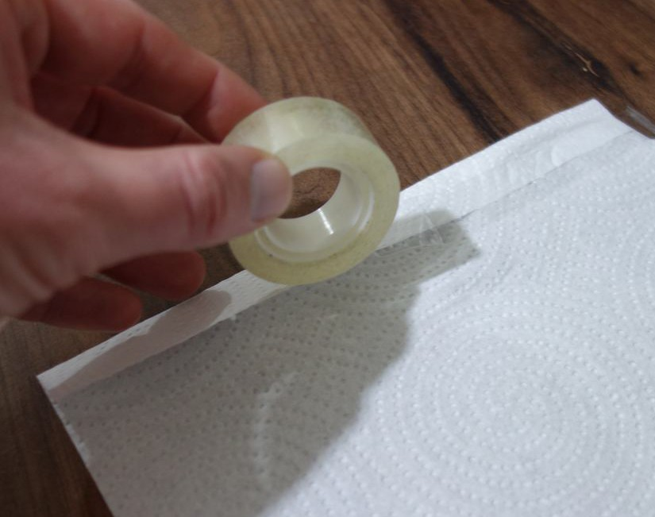
Estynnwch ddarn o bapur cegin a phlygu tua 1 i 2 centimetr ar hyd ei ochr. Rhowch dâp selo ar y plyg hwn.

Plygwch y papur cegin yn ei hanner ar letraws er mwyn creu siâp hwyl a’i dapio yn ei le ar hyd yr un ochr â’r plyg.
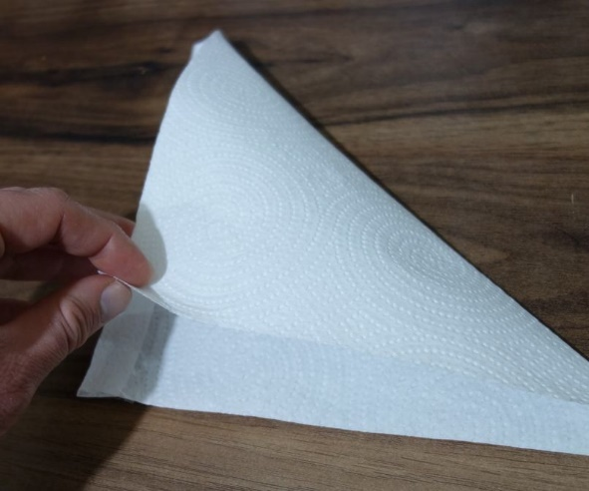

Rhowch y gwelltyn yn y twll a wneir gan y plyg. Dim ond tua ¾ o’r gwelltyn fydd angen ei roi yn yr hwyl, os yw’r hwyl yn hirach na hyn, dylech dorri’r gwaelod i ffwrdd. Rhowch y gwelltyn yn y twll a wnaethoch yn y botel.
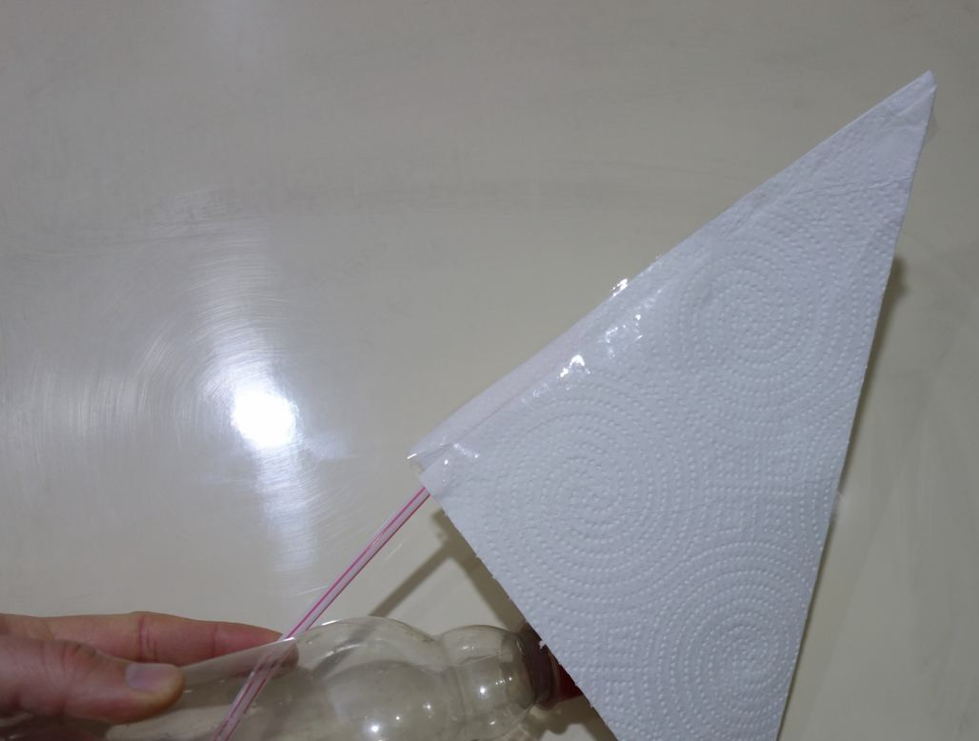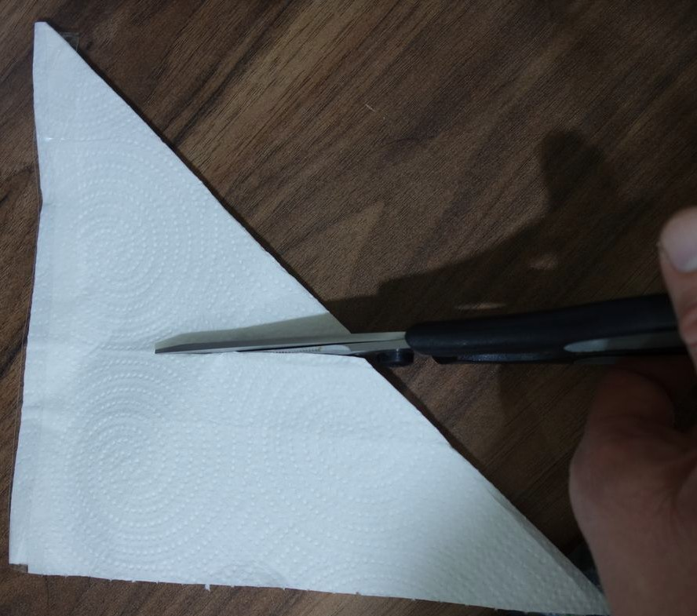

Cysylltu’r hwyl

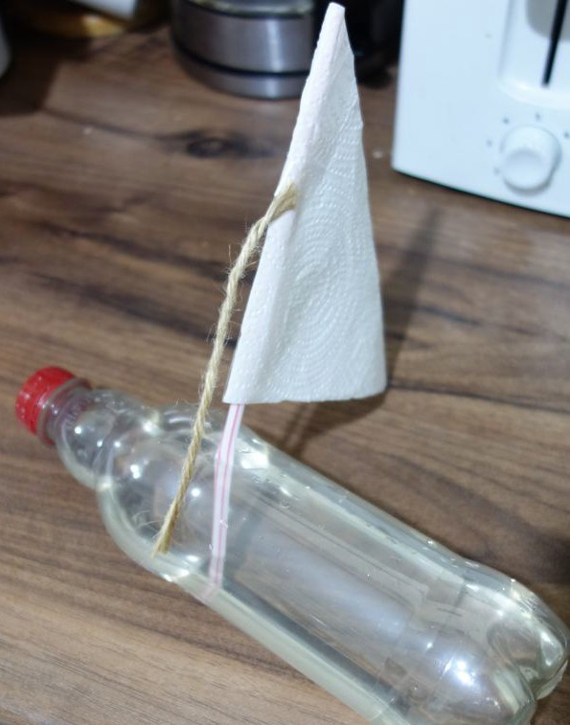
Torrwch ddarn o linyn tua 7 centimetr o hyd a’i dapio tua hanner ffordd i fyny’r hwyl ar hyd y plyg mae’r gwelltyn yn mynd i mewn iddo. Cysylltwch yr ochr arall ag ochr y botel ar yr un lefel â’r iâ. Bydd gwneud hyn yn helpu i rwystro’r gwelltyn rhag plygu.

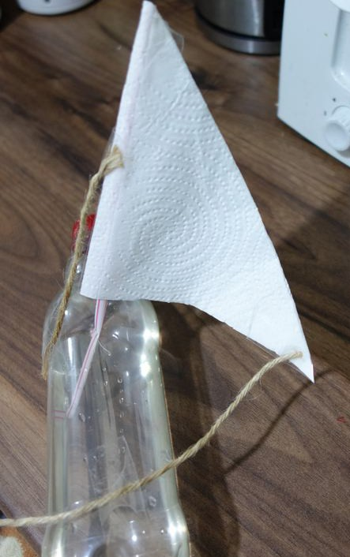
Torrwch ddarn arall o linyn tua 10 centimetr o hyd a’i gysylltu â chornel isaf yr hwyl. Cysylltwch y pen arall â chefn y botel (pan roddir y botel i orwedd). Bydd y llinyn hwn yn cadw’r hwyl y tu allan i’r cwch.

Hwylio’r cwch

Rhowch y cwch mewn sinc neu fath llawn dŵr. Chwythwch y tu ôl iddo a’i wylio yn symud. A yw’n teithio mewn llinell syth?

A oes problemau eraill?

Gwneud iddo deithio mewn llinell (fwy) syth

Rhowch gynnig ar rai o’r isod:

Gwnewch ail hwylbren a hwyl a’i gosod tua ¼ o’r ffordd i fyny’r botel. Rhowch yr hwyl gyferbyn â’r un ar y tu blaen. Nawr, mi fydd y gwynt yn dal y cwch ar y ddwy ochr ac mae’n llai tebygol o’i droi. Cyn gwneud hyn, efallai eich bod wedi sylwi bod y cwch yn gwyro tuag at yr hwyl, a bod yr hwyl, o bosib, yn cyffwrdd â’r dŵr. Gan fod hwyl bellach ar y ddwy ochr, dylai fod yn fwy cytbwys.

Crëwch asgell o gardfwrdd a’i chysylltu â gwaelod y cwch o dan yr iâ. Rhowch dâp selo drosti er mwyn iddi ddal dŵr.

Crëwch lyw a’i gysylltu â chefn y cwch. Rhowch dâp selo dros y rhannau sydd dan y dŵr er mwyn iddyn nhw allu dal dŵr.

A yw eich cwch yn hwylio’n fwy syth nawr?

Allwch chi feddwl am welliannau eraill?

